DOCUMENTAÇÃO DE SOFTWARE
Patinhas em Ação
Aplicativo de proteção animal – Arvorezinha/RS
Entrega 3 – Sprint 3: Interação e Social
Univates – Lajeado/RS
Novembro de 2026
Equipe de desenvolvimento do projeto:
Nome | Função
Arthur Predebon Rostirolla | Analista/Desenvolvedor
João Alberto Gehlen | Desenvolvedor/Documentador
Pedro Oliveira Fonseca | Desenvolvedor/Testador
Histórico de versões
Versão | Data | Descrição
1.0 | 14/09/2026 | Versão inicial: requisitos, modelagem, arquitetura, tecnologias, backlog e planejamento das sprints.
1.1 | 05/10/2026 | Entrega 2: Sprint 2 concluída, com a denúncia sem conexão antecipada da Sprint 3; ajustes em RF0011, RF0014, RF0019 e RNF0002; modelo de dados, tecnologias e backlog atualizados; planejamento da Sprint 3.
1.2 | 09/11/2026 | Entrega 3: Sprint 3 concluída (mural de notícias, formulário de adoção, foto de perfil e central de avisos), atualização para o Expo SDK 58 e refino da interface; ajustes em RF0001, RF0006, RF0012, RF0013, RF0016, RF0017, RNF0007 e RNF0010; diagrama de casos de uso e modelo de dados refeitos; novas tabelas e itens de backlog; validação com a ONG e primeiros registros.
1. Introdução
Área de negócio
O projeto atua na área de proteção e bem-estar animal, em parceria com a ONG Patinhas em Ação, organização que realiza resgates, tratamento e encaminhamento para adoção de cães e gatos abandonados ou em situação de risco. O aplicativo apoia todo o ciclo de proteção: da denúncia feita pela comunidade até a adoção responsável e a prestação de contas das doações recebidas.
Território
O território de atuação é o município de Arvorezinha, no Rio Grande do Sul. Por ser uma cidade de pequeno porte, a comunicação entre moradores, voluntários e a ONG acontece hoje de forma informal, principalmente por redes sociais e aplicativos de mensagens.
Problema a ser resolvido
A ONG e a comunidade têm dificuldade em centralizar e monitorar denúncias de animais abandonados ou em risco. A comunicação descentralizada causa perda de informações críticas (localização, fotos, condição do animal), atraso nos resgates e falta de transparência sobre a situação de cada animal. Também não existe um repositório único que facilite a adoção responsável ou a gestão de doações pontuais de insumos e recursos financeiros.
Público-alvo
- Moradores: pessoas que desejam denunciar animais em risco, acompanhar os resgates ou adotar.
- Visitantes sem conta: qualquer pessoa pode abrir o aplicativo, ver o mapa e registrar uma denúncia sem se cadastrar, acompanhando depois apenas as denúncias que ela mesma abriu.
- Administradores da ONG: gestores do catálogo de adoção, das situações de resgate, dos usuários, das campanhas de arrecadação, do mural de notícias e da avaliação dos pedidos de adoção.
Objetivo e escopo
O objetivo do Patinhas em Ação é oferecer um aplicativo móvel que centralize as informações da ONG e dê transparência ao trabalho realizado. O escopo foi dividido em quatro módulos integrados:
- Denúncias: registro com foto, descrição e geolocalização automática do animal, inclusive sem conexão.
- Acompanhamento: linha do tempo do animal (Denunciado → Resgatado → Tratamento → Adoção), visível ao denunciante, com avisos dentro do aplicativo quando a situação muda.
- Adoção: catálogo com filtros de porte, idade e temperamento e formulário digital de adoção avaliado pela ONG.
- Doações: campanhas de arrecadação (vaquinhas) com meta, valor já arrecadado e chave PIX copiável. O aplicativo informa e dá transparência; nenhum pagamento é processado por ele.
Esta terceira entrega corresponde à Sprint 3 (Interação e Social): mural de notícias da ONG, formulário de adoção, foto de perfil e central de avisos, além da atualização para o Expo SDK 58 e do refino da interface. A Sprint 1 (Base e Cadastro) entregou o protótipo funcional, a arquitetura, o banco de dados e o cadastro de animais e usuários; a Sprint 2 (Localização e Status), o mapa, o GPS, o fluxo de situação do resgate, a migração para o Supabase, o modo convidado, a denúncia sem conexão e as vaquinhas.
2. Requisitos Funcionais (RFs)
Os requisitos abaixo foram levantados com a ONG Patinhas em Ação e classificados por prioridade e complexidade. A coluna Versão indica a versão deste documento em que o requisito foi registrado ou alterado pela última vez.
RF0001 – Cadastro de usuário
O sistema deve permitir que qualquer pessoa crie uma conta informando apenas nome completo, e-mail e senha; telefone e foto de perfil são completados depois, em Meus dados, para que o cadastro seja rápido. Toda conta criada pelo autocadastro recebe o perfil Morador. O e-mail deve ser único e os dados devem ser validados, exibindo mensagens de erro por campo. Quando o cadastro é feito a partir de uma sessão de visitante, a conta é criada sobre a mesma sessão, preservando as denúncias já registradas.
Prioridade | Complexidade | Versão
Alta | Baixa | 1.2

RF0002 – Autenticação
O sistema deve permitir que o usuário entre com e-mail e senha e saia da conta. A sessão deve ser mantida entre aberturas do aplicativo, e as telas devem ser liberadas de acordo com o perfil do usuário autenticado.
Prioridade | Complexidade | Versão
Alta | Média | 1.0

RF0003 – Gerenciamento de usuários
O administrador deve poder listar, buscar, filtrar por perfil, cadastrar, editar e excluir usuários, definindo o perfil de acesso (Morador ou Administrador). A exclusão é lógica: o perfil deixa de ser visível e perde o acesso, mas os registros que a pessoa criou preservam a autoria. O sistema não deve permitir que o administrador exclua a própria conta nem que fique sem nenhum administrador.
Prioridade | Complexidade | Versão
Alta | Média | 1.0

RF0004 – Manutenção de perfil
O usuário autenticado deve poder editar seus dados pessoais e alterar sua senha, informando a senha atual e a confirmação da nova senha. Apenas administradores podem alterar o perfil de acesso.
Prioridade | Complexidade | Versão
Média | Baixa | 1.0

RF0005 – Registro de animal e denúncia
O usuário deve poder registrar um animal com foto (câmera ou galeria), nome, espécie, porte, sexo, idade aproximada, temperamento, descrição e observações de saúde. Registros feitos por moradores e visitantes devem entrar com a situação "Denunciado"; apenas administradores podem definir a situação inicial. O temperamento "Bravo" deve sinalizar que o animal exige cuidado na aproximação.
Prioridade | Complexidade | Versão
Alta | Média | 1.0

RF0006 – Catálogo de animais
O sistema deve exibir os animais cadastrados em forma de catálogo com foto e situação, permitindo busca por nome ou descrição. O filtro por situação deve ficar sempre visível e exibir a contagem de animais em cada uma; espécie e porte devem ficar em um painel recolhível. Sem filtro de situação, o catálogo mostra os animais ativos; os adotados ficam acessíveis pelo filtro "Adotado".
Prioridade | Complexidade | Versão
Alta | Média | 1.2

RF0007 – Edição e exclusão de animais
Somente administradores devem poder editar e excluir animais, e animais adotados não podem ser excluídos. A edição pelo próprio denunciante não está prevista: o trabalho de campo fica concentrado na ONG.
Prioridade | Complexidade | Versão
Alta | Média | 1.0

RF0008 – Histórico do animal
O sistema deve registrar cada mudança de situação do animal (situação anterior, nova situação, observação, responsável e data) e exibir a linha do tempo e o progresso da jornada na tela de detalhes.
Prioridade | Complexidade | Versão
Média | Média | 1.0

RF0009 – Geolocalização da denúncia
Ao registrar uma denúncia, o aplicativo deve capturar automaticamente a localização do dispositivo via GPS assim que o formulário é aberto, e permitir atualizá-la com um toque. A denúncia deve ser aceita sem coordenada, avisando que o animal não aparecerá no mapa.
Prioridade | Complexidade | Versão
Alta | Média | 1.0

RF0010 – Mapa de ocorrências
O mapa deve ser a tela inicial do aplicativo. Deve exibir a localização do usuário e um marcador por animal, na cor da sua situação, com um cartão de foto e nome ao toque. Deve usar Google Maps no Android e Apple Maps no iOS. O traçado de rota até o animal fica fora do escopo desta versão.
Prioridade | Complexidade | Versão
Média | Alta | 1.0

RF0011 – Alteração da situação do resgate
O administrador deve avançar a situação do animal seguindo o fluxo Denunciado → Resgatado → Em tratamento → Disponível para adoção → Adotado, oferecendo só as transições válidas. Cada mudança é gravada no histórico pelo banco de dados, com uma observação opcional.
Prioridade | Complexidade | Versão
Alta | Média | 1.1

RF0012 – Avisos para a equipe da ONG e para a comunidade
O sistema deve avisar a equipe da ONG quando uma denúncia nova ou um pedido de adoção for registrado, avisar o denunciante quando a situação do seu animal mudar e avisar quem pediu adoção quando o pedido for avaliado. Os avisos ficam numa central dentro do aplicativo, com contador de não lidos. Notificações push exigem build própria do aplicativo (o Expo Go não as entrega) e ficam para depois.
Prioridade | Complexidade | Versão
Média | Alta | 1.2

RF0013 – Formulário de adoção
O morador deve poder pedir a adoção de um animal disponível preenchendo um formulário digital (moradia, pátio, outros animais, crianças, experiência e motivo). O pedido segue Enviado → Em análise → Aprovado ou Recusado, pode ser recusado já de início e é avaliado pela ONG numa fila, com o contato de quem pediu. É permitido um pedido aberto por pessoa e animal. Ao aprovar, o administrador pode marcar o animal como adotado no mesmo passo, o que recusa os demais pedidos abertos para ele.
Prioridade | Complexidade | Versão
Alta | Média | 1.2

RF0014 – Necessidades e doações
Exibir as campanhas abertas com capa, meta, arrecadado e barra de progresso; cada uma tem página com detalhes, fotos, animal vinculado, PIX copiável e histórico. O administrador cria, edita, encerra e exclui campanhas e lança os valores recebidos, somados pelo banco. O app não recebe pagamentos.
Prioridade | Complexidade | Versão
Média | Baixa | 1.1

RF0015 – Prestação de contas
O administrador deve poder registrar as doações recebidas e sua aplicação, e o aplicativo deve apresentar esses dados de forma visual para a comunidade.
Prioridade | Complexidade | Versão
Média | Média | 1.0

RF0016 – Foto de perfil do usuário
O usuário deve poder definir uma foto de perfil em Meus dados, exibida no seu cadastro e, junto com o nome, ao lado das ações que ele registra no histórico dos animais. Em uma ONG que opera por vínculo pessoal, reconhecer quem atendeu o caso faz parte da confiança na informação.
Prioridade | Complexidade | Versão
Baixa | Baixa | 1.2

RF0017 – Mural de notícias da ONG
O administrador deve poder publicar notícias e atualizações curtas — resgates concluídos, campanhas, mutirões — visíveis a todos os usuários com conta. Cada notícia tem título, texto, capa, até seis fotos e vínculo opcional com um animal ou uma vaquinha, e uma delas pode ser fixada no topo. Sustenta o canal performativo identificado por Ghoorah et al. (2025): a percepção de que a organização comunica com regularidade gera confiança, mesmo em quem não lê os números.
Prioridade | Complexidade | Versão
Média | Média | 1.2

RF0018 – Denúncia sem conexão
O aplicativo deve permitir registrar uma denúncia sem internet, guardando foto, descrição e coordenada no aparelho e enviando assim que a conexão voltar, com indicação clara do que ainda está pendente. A denúncia acontece na rua, onde o sinal é irregular; sem a fila no aparelho, o registro se perderia.
Prioridade | Complexidade | Versão
Alta | Alta | 1.1

RF0019 – Cadastro e ocupação de lares temporários
Fora do escopo: retirado do projeto por decisão da equipe na Entrega 2. O requisito previa registrar os lares temporários disponíveis, quantos animais cada um abriga e desde quando, exibindo a ocupação atual.
Prioridade | Complexidade | Versão
Alta | Alta | 1.1

RF0020 – Acompanhamento pós-adoção
Após uma adoção, o sistema deve criar lembretes de contato com o adotante nos primeiros quinze dias e permitir registrar o resultado de cada contato, incluindo devolução. Thumpkin et al. (2022) observaram que dois terços das devoluções acontecem nos primeiros catorze dias: é aí que a adoção se confirma ou se desfaz, e não na divulgação.
Prioridade | Complexidade | Versão
Alta | Média | 1.0

RF0021 – Fila de casos abertos
O sistema deve apresentar à ONG a fila de denúncias ainda não atendidas, ordenada por tempo de espera, com a contagem de casos abertos. Atende ao gap G1 da pesquisa de trabalhos relacionados: hoje os relatos entram por vários canais e ninguém sabe quantos casos estão pendentes.
Prioridade | Complexidade | Versão
Alta | Média | 1.0

RF0022 – Registro de acionamento de voluntários
O sistema deve registrar quem foi acionado para cada caso e tornar visível a distribuição desses acionamentos ao longo do tempo. Kaur et al. (2022) mostram que designar sempre a mesma pessoa consome capacidade futura: a sobrecarga de hoje é o voluntário perdido amanhã. Não se propõe otimização automática — para três voluntários seria desproporcional —, apenas tornar a concentração visível.
Prioridade | Complexidade | Versão
Média | Média | 1.0

RF0023 – Prestação de contas periódica da operação
Além das campanhas por caso, o sistema deve permitir publicar um resumo periódico e simples do que entrou e do que foi gasto pela ONG. Ghoorah et al. (2025) indicam que a doação recorrente nasce da confiança na organização, e não da comoção com um animal específico, o que sugere a operação — e não o caso isolado — como unidade de prestação de contas.
Prioridade | Complexidade | Versão
Alta | Média | 1.0

3. Requisitos Não-Funcionais (RNFs)
RNF0001 – Plataforma
O aplicativo deve ser executado em dispositivos Android e iOS a partir de uma única base de código, desenvolvida em React Native com Expo e TypeScript.
Prioridade | Complexidade | Versão
Alta | Baixa | 1.0

RNF0002 – Persistência dos dados
Os dados devem ser armazenados em banco PostgreSQL gerenciado pelo Supabase, compartilhado entre todos os usuários: a denúncia registrada por um morador deve ser vista imediatamente pela ONG. Sem conexão, só a denúncia funciona: ela fica no aparelho e é enviada quando a internet voltar (RF0018).
Prioridade | Complexidade | Versão
Alta | Média | 1.1

RNF0003 – Segurança das credenciais
A autenticação deve ser delegada ao Supabase Auth: nenhuma senha pode ser processada ou armazenada pelo aplicativo. A sessão deve ser mantida no armazenamento local do dispositivo e renovada automaticamente. Visitantes devem usar sessão anônima, convertida em conta definitiva no cadastro.
Prioridade | Complexidade | Versão
Alta | Média | 1.0

RNF0004 – Controle de acesso
As permissões de cada perfil devem ser definidas em um único ponto do aplicativo e verificadas tanto na interface (ocultando ações) quanto nos serviços. A verificação que de fato protege os dados, porém, é a do servidor: políticas de Row Level Security no PostgreSQL devem espelhar essa matriz e recusar qualquer operação não autorizada, inclusive requisições feitas fora do aplicativo.
Prioridade | Complexidade | Versão
Alta | Média | 1.0

RNF0005 – Integridade dos dados
O banco deve utilizar chaves primárias e estrangeiras, tipos enumerados, restrições de domínio (CHECK), índices e gatilhos. Operações que precisam ser atômicas, como o cadastro do animal com a primeira entrada do histórico, devem ser garantidas por gatilhos no servidor. Alterações de estrutura devem ser aplicadas por migrações versionadas e numeradas.
Prioridade | Complexidade | Versão
Alta | Média | 1.0

RNF0006 – Manutenibilidade
O software deve seguir uma arquitetura em camadas (apresentação, aplicação, domínio e infraestrutura), com as dependências apontando sempre para o domínio. O objetivo é que trocar o mecanismo de persistência não obrigue a alterar telas, regras de negócio ou serviços. A autenticação é a exceção conhecida: por não ser persistência, depende de uma porta própria para o provedor externo.
Prioridade | Complexidade | Versão
Alta | Média | 1.0

RNF0007 – Usabilidade
A interface deve estar em português, seguir uma identidade visual consistente, exibir mensagens de validação junto aos campos e se adaptar a diferentes tamanhos de tela, respeitando a área segura dos aparelhos e limitando a largura do conteúdo em tablets. As animações devem respeitar a opção de reduzir movimento do sistema.
Prioridade | Complexidade | Versão
Média | Média | 1.2

RNF0008 – Testabilidade
As regras de negócio e os serviços devem ser cobertos por testes automatizados executáveis sem emulador, utilizando repositórios em memória.
Prioridade | Complexidade | Versão
Média | Baixa | 1.0

RNF0009 – Privacidade e permissões
O acesso à câmera e à galeria deve ser solicitado apenas quando necessário, com mensagem explicando o motivo do uso.
Prioridade | Complexidade | Versão
Média | Baixa | 1.0

RNF0010 – Sincronização em nuvem
Os dados e as imagens devem ser armazenados em serviço de nuvem (Supabase: PostgreSQL e Storage), com compartilhamento entre todos os usuários. As fotos são reduzidas no aparelho antes do envio (lado maior de até 1600 px), para economizar dados móveis, espaço no Storage e memória em celulares modestos. O Firebase, citado na proposta inicial, foi descartado em favor do Supabase por oferecer banco relacional, que preserva o modelo de dados projetado.
Prioridade | Complexidade | Versão
Média | Alta | 1.2

4. Diagrama(s) de Casos de Uso
O diagrama a seguir apresenta os atores e os casos de uso do Patinhas em Ação, de acordo com o padrão UML, agrupados por assunto em quatro pacotes: conta e acesso, denúncias e resgate, adoção, e comunidade e doações. Os atores formam uma hierarquia de generalização: o Morador herda tudo o que o Visitante faz, e o Administrador herda tudo o que o Morador faz. Por isso, cada caso de uso aparece ligado apenas ao ator mais básico que o executa, e a cor indica esse ator: azul para o que todos fazem, verde para o que exige conta e laranja para o que é exclusivo do administrador.
Visitante e Morador ficam à esquerda, ligados à coluna da esquerda; o Administrador fica à direita, ligado à coluna da direita. No centro, tracejados em cinza, estão os casos de uso incluídos ou estendidos: a captura do GPS faz parte da denúncia («include»), e guardar a denúncia sem conexão, lançar um valor numa vaquinha e registrar a adoção ao aprovar um pedido estendem o caso de uso base («extend»). O Visitante — chamado de convidado no aplicativo — usa uma sessão anônima e vê apenas as denúncias que ele mesmo abriu. O caso de uso tracejado em laranja está planejado para a Sprint final.
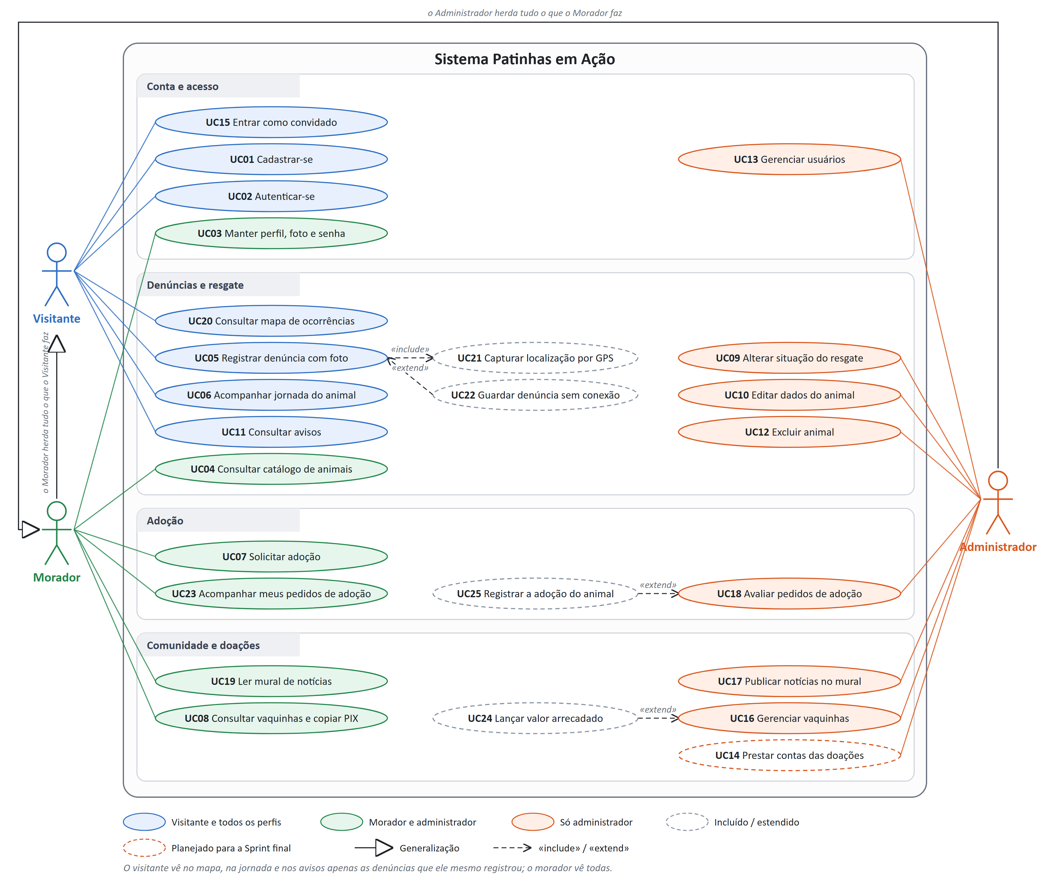
Figura 1 – Diagrama de casos de uso do Patinhas em Ação
Descrição resumida dos casos de uso
A coluna Sprint indica em qual entrega cada caso de uso foi ou será implementado.
ID | Caso de uso | Ator principal | Descrição | Sprint
UC01 | Cadastrar-se | Visitante | Cria uma conta com nome, e-mail e senha; a conta nasce como Morador e mantém as denúncias feitas como convidado. | 1
UC02 | Autenticar-se | Visitante | Entra e sai do aplicativo com e-mail e senha. | 1
UC03 | Manter perfil, foto e senha | Morador | Edita dados pessoais e foto de perfil e troca a senha. | 1
UC04 | Consultar catálogo de animais | Morador | Busca e filtra animais por espécie, porte e situação. | 1
UC05 | Registrar denúncia com foto | Visitante | Cadastra um animal em risco com foto, descrição e localização. | 1
UC06 | Acompanhar jornada do animal | Visitante | Consulta detalhes, progresso e histórico do animal; o visitante, só das próprias denúncias. | 1
UC07 | Solicitar adoção | Morador | Preenche o formulário de adoção de um animal disponível. | 3
UC08 | Consultar vaquinhas e copiar PIX | Morador | Consulta as vaquinhas abertas, o progresso da meta e copia a chave PIX. | 2
UC09 | Alterar situação do resgate | Administrador | Avança a situação do animal no fluxo de resgate, com observação. | 2
UC10 | Editar dados do animal | Administrador | Atualiza as informações cadastrais do animal. | 1
UC11 | Consultar avisos | Visitante | Vê e marca como lidos os avisos: mudança de situação das próprias denúncias e pedidos avaliados; o administrador recebe também denúncias e pedidos novos. | 3
UC12 | Excluir animal | Administrador | Remove registros indevidos (exceto adotados). | 1
UC13 | Gerenciar usuários | Administrador | Cadastra, edita, exclui e define perfis de usuários. | 1
UC14 | Prestar contas das doações | Administrador | Registra e publica a aplicação das doações. | Final
UC15 | Entrar como convidado | Visitante | Usa o aplicativo sem conta, em sessão anônima. | 2
UC16 | Gerenciar vaquinhas | Administrador | Cria, edita, encerra, reabre e exclui campanhas de arrecadação. | 2
UC17 | Publicar notícias no mural | Administrador | Publica, edita, exclui e fixa notícias da ONG. | 3
UC18 | Avaliar pedidos de adoção | Administrador | Analisa, aprova ou recusa pedidos na fila, com o contato de quem pediu. | 3
UC19 | Ler mural de notícias | Morador | Lê as notícias da ONG e abre o animal ou a vaquinha vinculada. | 3
UC20 | Consultar mapa de ocorrências | Visitante | Vê no mapa os animais na cor da sua situação; o visitante, só as próprias denúncias. | 2
UC21 | Capturar localização por GPS | Visitante (via UC05) | Incluído na denúncia: captura a coordenada ao abrir o formulário. | 2
UC22 | Guardar denúncia sem conexão | Visitante (via UC05) | Estende a denúncia: sem internet, guarda no aparelho e envia quando a conexão volta. | 2
UC23 | Acompanhar meus pedidos de adoção | Morador | Consulta a situação dos próprios pedidos e a observação da ONG. | 3
UC24 | Lançar valor arrecadado | Administrador (via UC16) | Estende a gestão de vaquinhas: registra um valor recebido, que move a barra de progresso. | 2
UC25 | Registrar a adoção do animal | Administrador (via UC18) | Estende a avaliação: ao aprovar, marca o animal como adotado — a mesma mudança de situação do UC09 — e recusa os demais pedidos abertos. | 3
5. Modelo do Banco de Dados
O banco de dados é um PostgreSQL gerenciado pelo Supabase. O modelo possui oito tabelas na aplicação — perfis, animais, histórico de situações, vaquinhas, lançamentos de vaquinha, notícias, pedidos de adoção e avisos — além da tabela de contas de autenticação mantida pelo próprio Supabase, à qual os perfis se ligam. As colunas de latitude e longitude são preenchidas pelo GPS no registro da denúncia. A Figura 2 mostra as tabelas e as relações principais; as marcadas como NOVA foram criadas na Entrega 3.
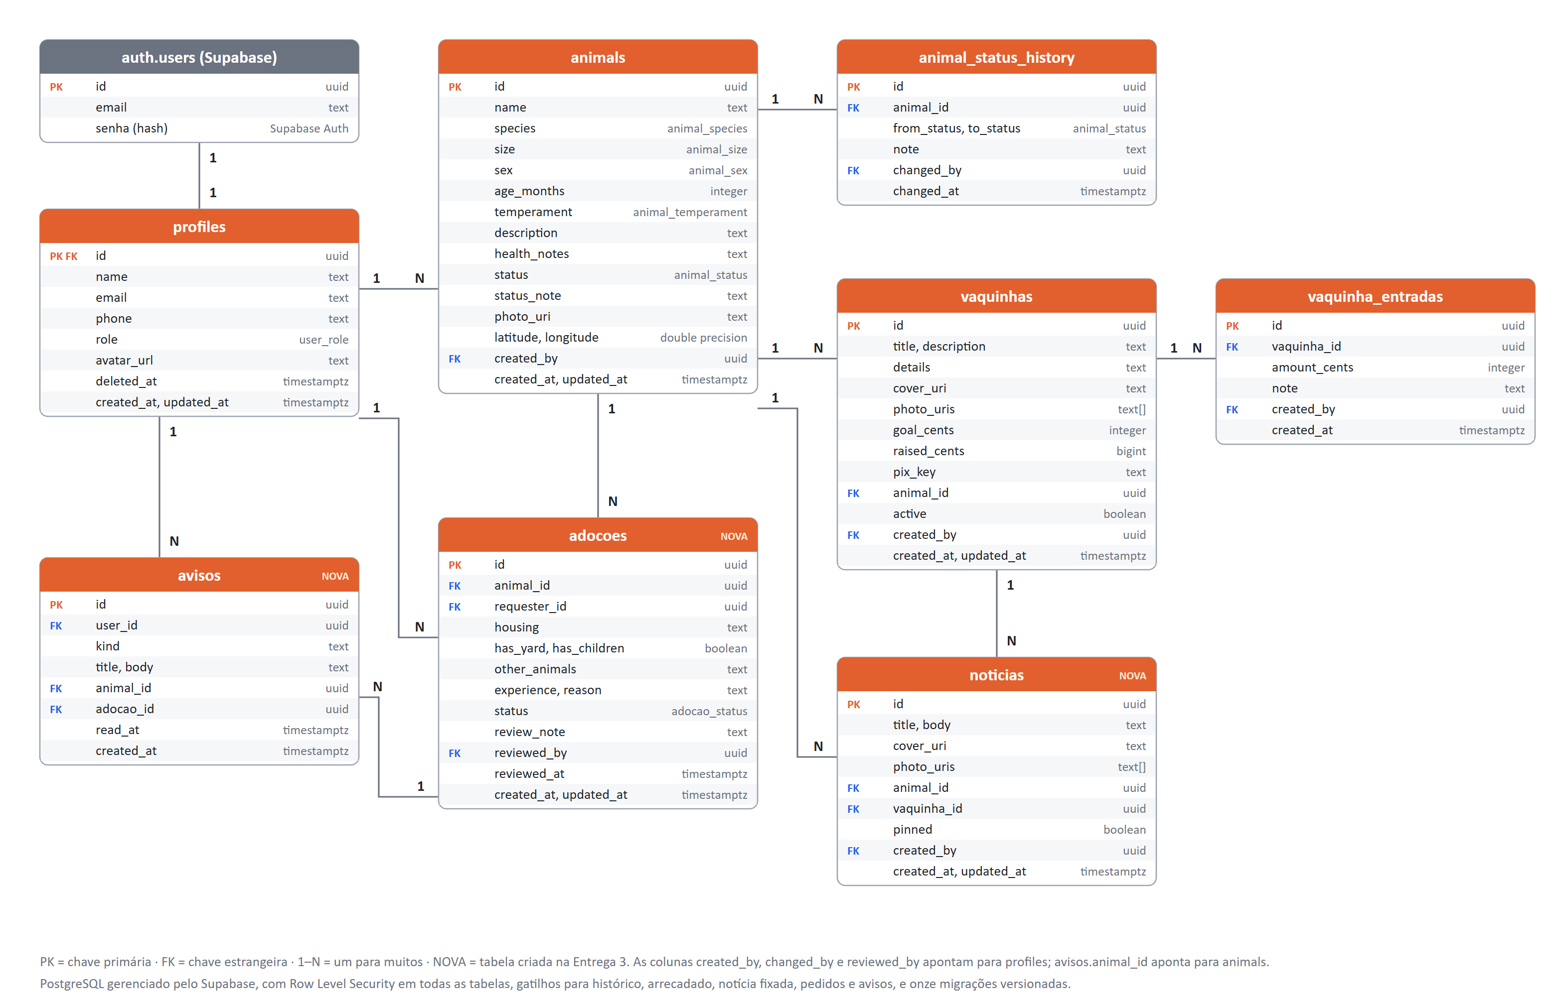
Figura 2 – Modelo entidade-relacionamento do banco de dados
Dicionário de dados
Tabela profiles – perfis dos usuários (as credenciais ficam em auth.users, sob responsabilidade do Supabase)
Campo | Tipo | Restrições | Descrição
id | uuid | PK, FK → auth.users | Identificador único (UUID).
name | text | NOT NULL | Nome completo.
email | text | UNIQUE | E-mail de acesso; nulo no visitante sem conta.
phone | text | — | Telefone com DDD, somente dígitos.
role | user_role | NOT NULL | Perfil: morador ou admin.
avatar_url | text | até 500 caracteres | URL pública da foto de perfil (nova na Entrega 3).
deleted_at | timestamptz | — | Data da exclusão lógica; nulo enquanto o perfil está ativo.
created_at / updated_at | timestamptz | NOT NULL | Datas de criação e atualização.
Tabela animals – animais denunciados, resgatados e para adoção
Campo | Tipo | Restrições | Descrição
id | uuid | PK | Identificador único (UUID).
name | text | NOT NULL | Nome do animal ("Sem nome" quando desconhecido).
species | animal_species | NOT NULL | Espécie: cachorro, gato ou outro.
size | animal_size | NOT NULL | Porte: pequeno, medio ou grande.
sex | animal_sex | NOT NULL | Sexo: macho, femea ou desconhecido.
age_months | integer | CHECK ≥ 0 | Idade aproximada em meses.
temperament | animal_temperament | — | Dócil, brincalhão, tímido, agitado ou bravo.
description | text | NOT NULL | Descrição, local e condição do animal.
health_notes | text | — | Vacinas, castração, tratamentos.
status | animal_status | NOT NULL, índice | Situação atual na jornada do animal.
status_note | text | — | Observação enviada com a nova situação; o gatilho a copia para o histórico e a apaga.
photo_uri | text | — | URL pública da foto no Storage do Supabase.
latitude / longitude | double precision | — | Coordenadas capturadas por GPS no registro.
created_by | uuid | FK → profiles (ON DELETE SET NULL) | Quem registrou o animal; nulo se a conta foi excluída, preservando o registro.
created_at / updated_at | timestamptz | NOT NULL | Datas de criação e atualização.
Tabela animal_status_history – linha do tempo do animal
Campo | Tipo | Restrições | Descrição
id | uuid | PK | Identificador único (UUID).
animal_id | uuid | NOT NULL, FK → animals (cascade) | Animal ao qual a mudança se refere.
from_status | animal_status | — | Situação anterior (vazia no cadastro).
to_status | animal_status | NOT NULL | Nova situação.
note | text | — | Observação sobre a mudança.
changed_by | uuid | FK → profiles (ON DELETE SET NULL) | Responsável pela mudança; nulo se a conta foi excluída.
changed_at | timestamptz | NOT NULL, índice | Data e hora da mudança, gravada pelo servidor.
Tabela vaquinhas – campanhas de arrecadação
Campo | Tipo | Restrições | Descrição
id | uuid | PK | Identificador único (UUID).
title | text | NOT NULL, CHECK 3–80 | Título da campanha.
description | text | NOT NULL, CHECK 10–1000 | O que a arrecadação pretende cobrir.
details | text | até 5000 caracteres | Texto longo da página da campanha.
cover_uri | text | — | URL pública da capa no Storage.
photo_uris | text[] | NOT NULL, até 10 itens | Galeria de fotos da campanha.
goal_cents | integer | NOT NULL, CHECK > 0 | Meta em centavos.
raised_cents | bigint | NOT NULL, CHECK ≥ 0 | Soma dos lançamentos, mantida por gatilho.
pix_key | text | — | Chave PIX copiável; nula enquanto a ONG não informar.
animal_id | uuid | FK → animals (ON DELETE SET NULL) | Campanha de um animal específico; nula quando é da ONG em geral.
active | boolean | NOT NULL, índice | Campanha aberta ou encerrada.
created_by | uuid | FK → profiles (ON DELETE SET NULL) | Administrador que criou a campanha.
created_at / updated_at | timestamptz | NOT NULL | Datas de criação e atualização.
Tabela vaquinha_entradas – lançamentos de arrecadação
Campo | Tipo | Restrições | Descrição
id | uuid | PK | Identificador único (UUID).
vaquinha_id | uuid | NOT NULL, FK → vaquinhas (cascade), índice | Campanha do lançamento.
amount_cents | integer | NOT NULL, CHECK > 0 | Valor recebido, em centavos.
note | text | até 200 caracteres | Observação (ex.: "Bazar de sábado").
created_by | uuid | FK → profiles (ON DELETE SET NULL) | Administrador que lançou o valor.
created_at | timestamptz | NOT NULL | Data do lançamento, gravada pelo servidor.
Tabela noticias – mural de notícias da ONG (nova na Entrega 3)
Campo | Tipo | Restrições | Descrição
id | uuid | PK | Identificador único (UUID).
title | text | NOT NULL, CHECK 3–100 | Título da notícia.
body | text | NOT NULL, CHECK 10–5000 | Texto da notícia.
cover_uri | text | — | URL pública da capa no Storage.
photo_uris | text[] | NOT NULL, até 6 itens | Galeria de fotos.
animal_id | uuid | FK → animals (ON DELETE SET NULL) | Animal vinculado à notícia.
vaquinha_id | uuid | FK → vaquinhas (ON DELETE SET NULL) | Vaquinha vinculada; no máximo um dos dois vínculos (CHECK).
pinned | boolean | NOT NULL, único quando verdadeiro | Notícia fixada no topo; fixar outra desafixa a anterior (gatilho).
created_by | uuid | FK → profiles (ON DELETE SET NULL) | Administrador que publicou.
created_at / updated_at | timestamptz | NOT NULL | Datas de criação e atualização.
Tabela adocoes – pedidos de adoção (nova na Entrega 3)
Campo | Tipo | Restrições | Descrição
id | uuid | PK | Identificador único (UUID).
animal_id | uuid | NOT NULL, FK → animals (cascade) | Animal pedido; precisa estar disponível (gatilho).
requester_id | uuid | NOT NULL, FK → profiles (cascade) | Quem pediu a adoção.
housing | text | NOT NULL, CHECK casa, apartamento ou sítio | Tipo de moradia.
has_yard | boolean | NOT NULL | Se há pátio ou área cercada.
other_animals | text | até 300 caracteres | Outros animais da casa.
has_children | boolean | NOT NULL | Se moram crianças na casa.
experience | text | até 500 caracteres | Experiência com animais.
reason | text | NOT NULL, CHECK 10–1000 | Motivo da adoção.
status | adocao_status | NOT NULL, índice | Enviada, em análise, aprovada ou recusada.
review_note | text | até 500 caracteres | Observação da avaliação, enviada no aviso a quem pediu.
reviewed_by / reviewed_at | uuid / timestamptz | gravados por gatilho | Quem avaliou e quando.
created_at / updated_at | timestamptz | NOT NULL | Datas de criação e atualização.
Tabela avisos – central de avisos (nova na Entrega 3)
Campo | Tipo | Restrições | Descrição
id | uuid | PK | Identificador único (UUID).
user_id | uuid | NOT NULL, FK → profiles (cascade), índice | Destinatário do aviso.
kind | text | NOT NULL, CHECK | Denúncia nova, mudança de situação, pedido de adoção novo ou pedido avaliado.
title / body | text | NOT NULL | Título e texto do aviso.
animal_id | uuid | FK → animals (cascade) | Animal ao qual o aviso leva.
adocao_id | uuid | FK → adocoes (cascade) | Pedido de adoção ao qual o aviso leva.
read_at | timestamptz | — | Quando foi lido; nulo enquanto não lido.
created_at | timestamptz | NOT NULL | Data do aviso, gravada pelo servidor.
A estrutura é criada e evoluída por onze migrações SQL numeradas e versionadas junto ao código. O registro inicial do histórico e cada mudança de situação são gravados por gatilhos no banco, garantindo que nenhum animal exista sem histórico e que nenhuma mudança de situação passe sem rastro. As regras que não podem depender do aplicativo também moram no servidor: um gatilho recusa transição de situação inválida, outro impede que a ONG fique sem administrador, outro só aceita pedido de adoção para animal disponível e valida a avaliação, e um índice garante um pedido aberto por pessoa e animal. Os avisos são criados por gatilhos a cada denúncia, mudança de situação e pedido de adoção. O histórico com nome e foto de quem agiu é lido por uma função do banco (animal_history), sem abrir os perfis aos demais usuários. A exclusão de usuário é lógica e passa por uma função do banco, e a criação de contas pelo administrador é feita por uma Edge Function, única parte do sistema autorizada a usar a chave de serviço.
6. Tecnologias utilizadas
O Patinhas em Ação é desenvolvido como aplicativo multiplataforma com React Native e Expo, em TypeScript. O back-end é o Supabase, que fornece banco PostgreSQL, autenticação e armazenamento de arquivos; o Firebase, citado na proposta inicial, foi descartado por não ser relacional. As versões abaixo são as adotadas no projeto; na Entrega 3, o projeto passou do Expo SDK 57 para o 58.
Camada | Tecnologia | Versão | Finalidade
Linguagem | TypeScript | 6.0 | Linguagem principal, com tipagem estrita.
Front-end | React Native / React | 0.88 / 19.3 | Construção da interface nativa.
Front-end | Expo SDK | 58 | Plataforma de desenvolvimento, build e acesso a recursos nativos.
Front-end | Expo Router | 58 | Navegação baseada em arquivos e rotas protegidas por perfil.
Front-end | expo-image, react-native-svg, expo-symbols, expo-clipboard | 58 / 15.16 | Imagens, ilustrações e mascote, ícones nativos e cópia da chave PIX.
Front-end | Fontes Archivo e Chivo Mono (Google Fonts) | 0.4 | Tipografia da identidade visual.
Recursos nativos | expo-image-picker, expo-image-manipulator, expo-file-system, expo-location | 58 | Câmera, galeria, redução e envio das fotos e captura de GPS na denúncia.
Recursos nativos | expo-network, expo-background-task, expo-task-manager | 58 | Denúncia sem conexão: detectar a rede e enviar as pendentes, inclusive em segundo plano.
Segurança | Supabase Auth, expo-crypto, expo-sqlite | 2.x / 58 | Autenticação, sessão anônima do convidado, armazenamento local da sessão e geração de UUIDs.
Lógica / validação | Zod | 4.6 | Validação dos dados de entrada com mensagens por campo.
Banco de dados | Supabase (PostgreSQL, Auth e Storage) via supabase-js | 2.116 | Banco relacional remoto, com Row Level Security e migrações versionadas.
Back-end | Supabase Edge Functions (Deno) | — | Função admin-users: criação de contas com a chave de serviço, que não pode sair do servidor.
Mapas | react-native-maps, expo-location | 1.29 | Mapa de ocorrências com Google Maps no Android; no iOS o aplicativo usa o provedor nativo (Apple Maps).
Testes | Jest + jest-expo | 30.5 / 58 | Testes de regras de domínio, permissões e serviços.
Ambiente | Node.js e npm | 24.16 / 12.0 | Execução das ferramentas e gerenciamento de dependências.
Ambiente | Visual Studio Code | — | IDE de desenvolvimento.
Ambiente | Expo Go | SDK 58 | Execução do aplicativo em dispositivos físicos durante o desenvolvimento.
Versionamento | Git e GitHub | — | Controle de versão do código-fonte.
7. Arquitetura do Software
O aplicativo segue uma arquitetura em camadas inspirada na Clean Architecture. As dependências apontam sempre para o domínio: a apresentação utiliza os serviços da aplicação, a aplicação utiliza as entidades, regras e contratos do domínio, e a infraestrutura implementa esses contratos usando os recursos do dispositivo.
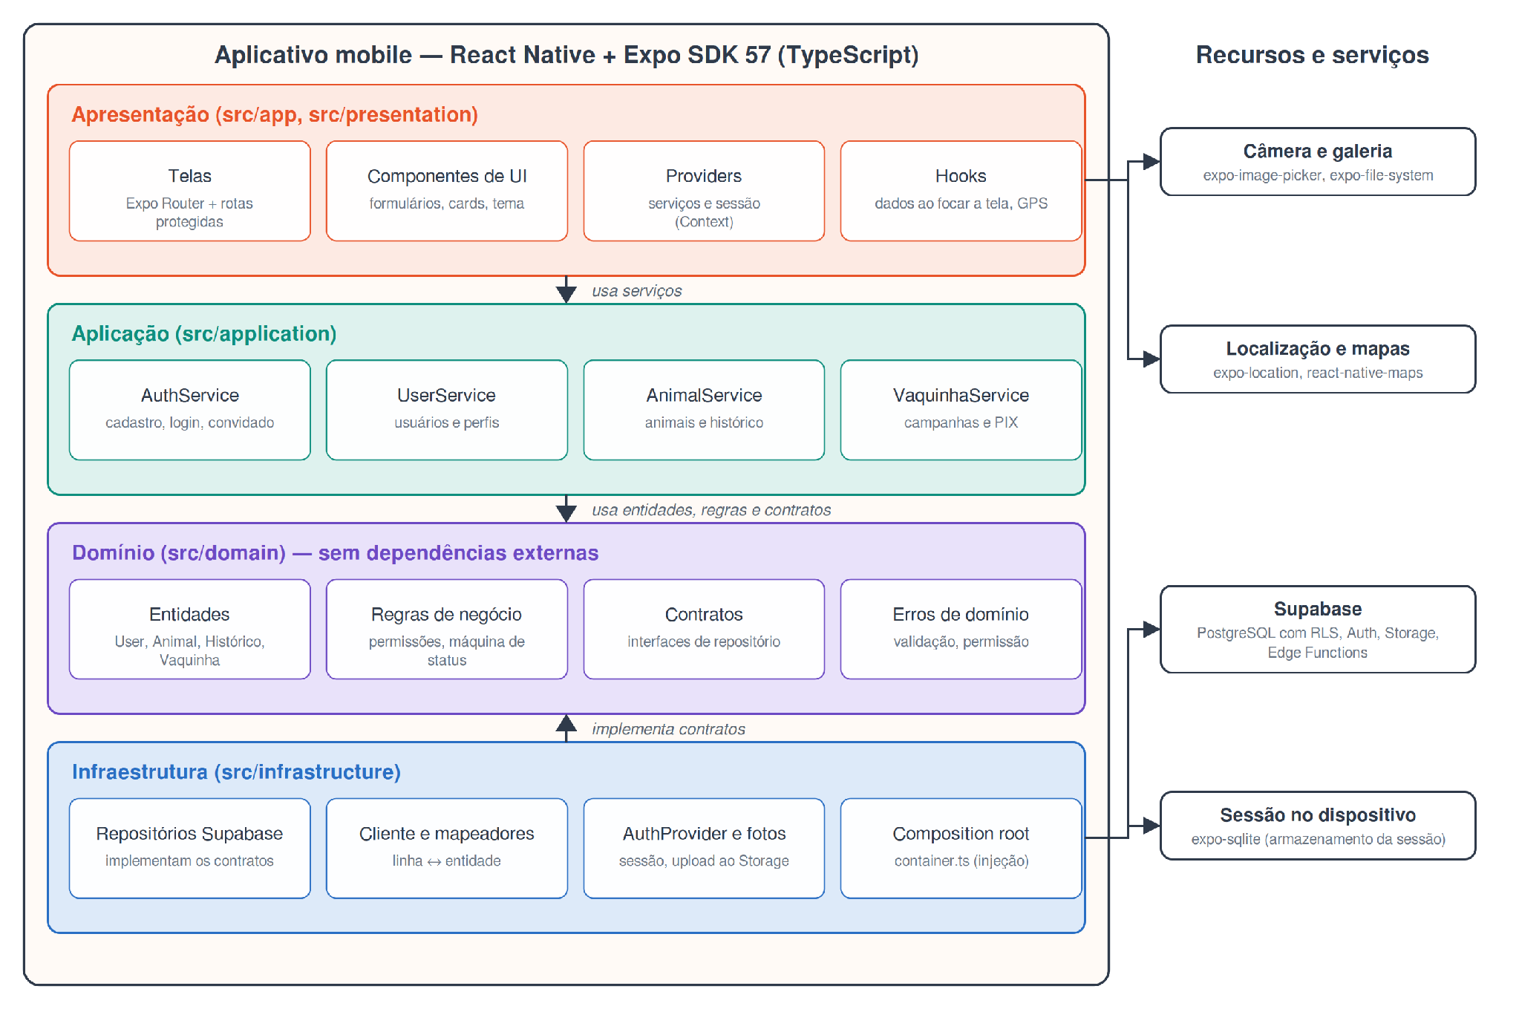
Figura 3 – Arquitetura em camadas e comunicação com recursos do dispositivo
Responsabilidades das camadas
- Apresentação: telas do Expo Router, componentes visuais (entre eles o mascote Caramelo, o cabeçalho das abas e o esboço de carregamento), tema e providers de contexto. As rotas são protegidas conforme a sessão e o perfil do usuário.
- Aplicação: serviços de autenticação, usuários, animais, vaquinhas, notícias, adoções e avisos. Validam os dados com Zod, verificam permissões e coordenam os repositórios.
- Domínio: entidades, máquinas de estados do resgate e do pedido de adoção, matriz de permissões, interfaces de repositório e erros de negócio, sem dependência de bibliotecas externas.
- Infraestrutura: repositórios Supabase, cliente e mapeamento das tabelas, provedor de autenticação, fila de denúncias sem conexão e redução e envio de fotos para o Storage. O arquivo container.ts monta e injeta as dependências (composition root).
Exemplo de comunicação: registrar uma denúncia
- A tela de registro captura a localização por GPS ao abrir e coleta os dados e a foto (câmera ou galeria); a foto é reduzida no aparelho e enviada ao Storage do Supabase, que devolve a URL pública gravada no registro. Sem internet, a denúncia e a foto ficam na fila do aparelho.
- O AnimalService verifica se o perfil pode registrar animais, valida os dados com Zod e gera os identificadores.
- O serviço chama o contrato AnimalRepository; a implementação Supabase grava o animal, e gatilhos no banco criam a primeira entrada do histórico e o aviso para a equipe da ONG no mesmo instante.
- A tela recebe o animal criado e navega para os detalhes; erros de validação retornam para os campos do formulário.
Evolução prevista
A inversão de dependência existe para que trocar o mecanismo de persistência custe pouco: repositórios novos e uma linha no composition root, sem alteração nas telas, nas regras de domínio ou nos serviços. A autenticação é a exceção prevista — senha e sessão não são persistência, e sim responsabilidade de um provedor externo, o que exige uma porta própria (AuthProvider). É um limite útil do princípio: trocar onde os dados moram é barato; trocar quem responde pela identidade não é. A Sprint 3 confirmou o desenho: notícias, adoções e avisos entraram como três serviços e três repositórios novos, sem mudança nos existentes.
8. Backlog do produto
O backlog foi priorizado a partir das funcionalidades da proposta e do planejamento de entregas. As estimativas estão em horas de desenvolvimento.
ID | Funcionalidade | Prioridade | Estimativa | Sprint
PB01 | Levantamento de requisitos e modelagem (casos de uso e banco de dados) | Alta | 12 h | 1
PB02 | Configuração do projeto e arquitetura em camadas | Alta | 10 h | 1
PB03 | Banco de dados com migrações e dados de demonstração | Alta | 8 h | 1
PB04 | Cadastro e autenticação de usuários (RF0001, RF0002) | Alta | 10 h | 1
PB05 | Gerenciamento de usuários e perfil (RF0003, RF0004) | Alta | 10 h | 1
PB06 | Registro de animais com foto (RF0005) | Alta | 12 h | 1
PB07 | Catálogo com busca e filtros (RF0006) | Alta | 8 h | 1
PB08 | Edição, exclusão e histórico de animais (RF0007, RF0008) | Média | 8 h | 1
PB09 | Protótipo funcional e identidade visual | Média | 14 h | 1
PB10 | Testes automatizados de domínio e serviços | Média | 6 h | 1
PB11 | Documentação da Entrega 1 | Alta | 6 h | 1
PB12 | Geolocalização automática na denúncia (RF0009) | Alta | 10 h | 2
PB13 | Mapa de ocorrências com react-native-maps (RF0010) | Média | 14 h | 2
PB14 | Fluxo de alteração da situação do resgate (RF0011) | Alta | 10 h | 2
PB15 | Formulário digital de adoção (RF0013) | Alta | 12 h | 3
PB16 | Vaquinhas: meta, progresso e chave PIX (RF0014) | Média | 10 h | 2
PB17 | Migração para o Supabase (PostgreSQL, Auth e Storage) | Média | 16 h | 2
PB18 | Central de avisos no aplicativo (RF0012) | Média | 12 h | 3
PB19 | Prestação de contas visual (RF0015) | Média | 10 h | Final
PB20 | Polimento de UI/UX e testes de usabilidade | Alta | 16 h | Final
PB21 | Documentação final e apresentação | Alta | 8 h | Final
PB22 | Melhorias na interface e identidade visual escura | Alta | 14 h | 2
PB23 | Foto de perfil do usuário (RF0016) | Baixa | 6 h | 3
PB24 | Mural de notícias da ONG (RF0017) | Média | 12 h | 3
PB25 | Denúncia sem conexão com envio posterior (RF0018) | Alta | 20 h | 2
PB26 | Lares temporários (RF0019) – fora do escopo | Alta | 16 h | —
PB27 | Acompanhamento pós-adoção (RF0020) | Alta | 12 h | Final
PB28 | Fila de casos abertos para a ONG (RF0021) | Alta | 10 h | Final
PB29 | Prestação de contas periódica e vaquinhas revisadas (RF0022, RF0023) | Alta | 14 h | Final
PB30 | Modo convidado: denúncia sem cadastro, com conversão em conta | Alta | 10 h | 2
PB31 | Exclusão lógica de usuários e Edge Function admin-users | Média | 8 h | 2
PB32 | Atualização para o Expo SDK 58 (React Native 0.88, Jest 30) | Média | 4 h | 3
PB33 | Refino da interface: login com mascote, ícone do app, cadastro simplificado e ajustes de auditoria | Alta | 14 h | 3
9. Sprint 1
Foco: Base e Cadastro. Período: 03/08/2026 a 14/09/2026.
Objetivo: entregar o protótipo funcional do aplicativo, a arquitetura e o banco de dados e o cadastro completo (CRUD) de animais e usuários, criando a base para as funcionalidades de localização, adoção e doações das próximas sprints.
Planejamento
Funcionalidade (Backlog) | Responsável | Início | Término | Duração
PB01 – Requisitos e modelagem | Arthur | 03/08 | 14/08 | 12 h
PB02 – Projeto e arquitetura | Arthur | 10/08 | 17/08 | 10 h
PB03 – Banco de dados e migrações | Arthur | 17/08 | 21/08 | 8 h
PB04 – Cadastro e autenticação | Pedro | 17/08 | 26/08 | 10 h
PB05 – Usuários e perfil | Pedro | 24/08 | 02/09 | 10 h
PB06 – Registro de animais com foto | Arthur | 24/08 | 04/09 | 12 h
PB07 – Catálogo com busca e filtros | João | 31/08 | 07/09 | 8 h
PB08 – Edição, exclusão e histórico | Pedro | 31/08 | 09/09 | 8 h
PB09 – Protótipo e identidade visual | João | 01/09 | 11/09 | 14 h
PB10 – Testes automatizados | Pedro | 07/09 | 12/09 | 6 h
PB11 – Documentação da Entrega 1 | João | 08/09 | 14/09 | 6 h
Total |  |  |  | 104 h
10. Sprint 2
Foco: Localização e Status. Período: 15/09/2026 a 05/10/2026.
Objetivo: integrar mapas e GPS, implementar o fluxo de alteração da situação do resgate, migrar a persistência para o Supabase e liberar o modo convidado e as campanhas de arrecadação. A denúncia sem conexão, prevista para a Sprint 3, foi antecipada.
Planejamento
Funcionalidade (Backlog) | Responsável | Início | Término | Duração
PB12 – Geolocalização na denúncia | Equipe | — | — | 10 h
PB13 – Mapa de ocorrências | Equipe | — | — | 14 h
PB14 – Alteração da situação do resgate | Equipe | — | — | 10 h
PB17 – Migração para o Supabase | Equipe | — | — | 16 h
PB30 – Modo convidado | Equipe | — | — | 10 h
PB16 – Vaquinhas com meta e chave PIX | Equipe | — | — | 10 h
PB31 – Exclusão lógica e Edge Function | Equipe | — | — | 8 h
PB22 – Interface e identidade escura | Equipe | — | — | 14 h
PB25 – Denúncia sem conexão | Equipe | — | — | 20 h
Total |  |  |  | 112 h
Entregas
- Geolocalização (PB12): o GPS é capturado assim que o formulário de denúncia abre e pode ser atualizado com um toque; a denúncia é aceita sem coordenada, com aviso de que não aparecerá no mapa.
- Mapa (PB13): é a tela inicial; mostra a localização do usuário e um marcador por animal na cor da sua situação, com cartão de foto e nome. Google Maps no Android e Apple Maps no iOS.
- Situação do resgate (PB14): o administrador avança a situação oferecendo só as transições válidas, com observação opcional; a regra é verificada no aplicativo e por gatilho no banco, que grava o histórico.
- Supabase (PB17): PostgreSQL com Row Level Security espelhando a matriz de permissões, Supabase Auth e Storage para as fotos, em seis migrações versionadas.
- Modo convidado (PB30): sessão anônima que registra denúncias e acompanha só as próprias; ao criar conta, a identidade é mantida e as denúncias continuam com a pessoa.
- Vaquinhas (PB16): capa, texto de detalhes, galeria de até 10 fotos, vínculo com um animal, chave PIX copiável e lançamentos de arrecadação que movem a barra de progresso; encerrar e reabrir campanha.
- Exclusão lógica (PB31): o perfil excluído some e perde o acesso, mas a autoria dos registros permanece; a Edge Function admin-users ficou só com a criação de contas.
- Interface (PB22): identidade escura em todas as telas, revisada em auditoria de acessibilidade (alvos de toque de 44 pt, contraste mínimo de 4,5:1 e rótulos para leitor de tela).
- Denúncia sem conexão (PB25): sem internet, a denúncia — com foto e coordenada — fica numa fila no aparelho, aparece como "Pendente" e é enviada sozinha quando a conexão volta, inclusive em segundo plano. O identificador gerado no aparelho impede registros duplicados.
Testes e verificação
40 testes automatizados de domínio, serviços e da fila de denúncias sem conexão (eram 26 na Sprint 1). As migrações e as regras de acesso foram verificadas em PostgreSQL com os perfis administrador, morador e convidado.
Mudanças de escopo
- PB28 – Fila de casos abertos (RF0021) constava no backlog como Sprint 2, mas não entrou no planejamento; foi remanejado para a Sprint final.
- PB25 – Denúncia sem conexão (RF0018), previsto para a Sprint 3, foi antecipado e entregue nesta sprint.
- PB26 – Lares temporários (RF0019) foi retirado do escopo do projeto.
11. Sprint 3
Foco: Interação e Social. Período: 06/10/2026 a 09/11/2026.
Objetivo: concluir o formulário digital de adoção e os itens de relacionamento com a comunidade — mural de notícias, central de avisos e foto de perfil. Na mesma sprint, o projeto foi atualizado para o Expo SDK 58 e a interface passou por um refino, com o login redesenhado a partir de protótipos.
Planejamento
Funcionalidade (Backlog) | Responsável | Início | Término | Duração
PB24 – Mural de notícias da ONG | Equipe | — | — | 12 h
PB15 – Formulário de adoção | Equipe | — | — | 12 h
PB23 – Foto de perfil do usuário | Equipe | — | — | 6 h
PB18 – Central de avisos | Equipe | — | — | 12 h
PB32 – Atualização para o Expo SDK 58 | Equipe | — | — | 4 h
PB33 – Refino da interface | Equipe | — | — | 14 h
Total |  |  |  | 60 h
Entregas
- Mural de notícias (PB24): nova aba Mural, com notícias em cartões clicáveis — título, texto, capa, até seis fotos e vínculo opcional com um animal ou uma vaquinha. O administrador publica, edita, exclui e fixa uma notícia no topo; fixar outra desafixa a anterior, regra garantida pelo banco. Quem tem conta lê; o convidado não vê. Para abrir espaço para o Mural, a gestão de usuários passou para dentro do Perfil do administrador.
- Formulário de adoção (PB15): botão "Quero adotar" na página do animal disponível; o morador acompanha em "Meus pedidos de adoção" e o administrador avalia em "Pedidos de adoção", com o telefone e o e-mail de quem pediu. O pedido segue Enviado → Em análise → Aprovado ou Recusado, e pode ser recusado já de início. Um pedido aberto por pessoa e animal, garantido por índice no banco. Ao aprovar, a opção "Aprovar e marcar adotado" registra a adoção no histórico do animal e recusa os demais pedidos abertos para ele, avisando cada pessoa. O catálogo passou a esconder os adotados por padrão.
- Foto de perfil (PB23): a foto é escolhida em Meus dados e aparece no perfil, na gestão de usuários e, com o nome, ao lado de cada ação no histórico do animal. O histórico é lido por uma função do banco que expõe só nome e foto, sem abrir os perfis aos demais usuários.
- Central de avisos (PB18): sino com contador de não lidos no Mapa e no Perfil e uma lista de avisos que leva ao animal ou ao pedido. Os avisos são criados por gatilhos no banco: denúncia nova e pedido de adoção novo avisam os administradores; mudança de situação avisa quem denunciou, inclusive o convidado; pedido avaliado avisa quem pediu. Notificações push continuam fora, por exigirem build própria.
- Expo SDK 58 (PB32): React Native 0.88, React 19.3 e todos os módulos do Expo alinhados à nova versão; Jest 30 com o preset do React Native, que passou a ser um pacote separado.
- Refino da interface (PB33): três propostas de login foram prototipadas e comparadas lado a lado; a escolhida apresenta o Caramelo, um mascote vira-lata caramelo que reage ao uso — olha o e-mail sendo digitado, fecha os olhos na senha, fica triste no erro e cobre a tela com sua cor ao entrar. O mascote virou também o ícone do aplicativo. O cadastro passou a pedir só nome, e-mail e senha. Uma auditoria técnica da interface orientou os demais ajustes: barra de abas respeitando a área segura do aparelho, fotos reduzidas antes do envio, teclado tratado também no Android, cabeçalho padrão nas abas, fotos de topo proporcionais à tela, largura máxima em tablets, esboço de carregamento nas listas e respeito à opção de reduzir movimento.
Testes e verificação
55 testes automatizados (eram 40 na Sprint 2), cobrindo as regras e os serviços de notícias, adoções e avisos, a máquina de estados do pedido de adoção e o atalho de aprovar e marcar adotado. As onze migrações e o fluxo completo — denúncia, mudança de situação, pedido de adoção, aprovação com registro da adoção e avisos — foram verificados em PostgreSQL com os perfis administrador, morador e convidado. O login e o cadastro foram conferidos no navegador; a validação no aparelho fica para os testes de usabilidade da Sprint final.
Validação com a ONG
Durante a sprint, as telas foram apresentadas a Vera, da ONG Patinhas em Ação, pessoalmente e por mensagem (seção 13). O retorno foi positivo: ela disse que o aplicativo "ficou muito bonito, melhor do que eu esperava" e destacou que, com as vaquinhas, ele "já está bem completo". Trouxe também uma sugestão: o aplicativo precisa funcionar sem internet no local do resgate, onde o sinal costuma faltar. A denúncia já funciona assim desde a Sprint 2 (RF0018); a sugestão reforça o teste em campo, em Arvorezinha, previsto para a Sprint final.
Mudanças de escopo
- A aprovação do pedido de adoção passou a poder registrar a adoção no mesmo passo, e o pedido passou a poder ser recusado sem análise (migração 0011). A decisão veio do uso: aprovar sem marcar o animal deixava-o à vista no catálogo como disponível.
- Os avisos foram estendidos além do previsto: pedido de adoção novo e pedido avaliado também geram aviso, e o convidado recebe os avisos das próprias denúncias.
- O cadastro foi reduzido aos campos obrigatórios; telefone e foto ficam no perfil.
- Entraram dois itens não planejados: PB32 – Atualização para o Expo SDK 58 e PB33 – Refino da interface.
12. Sprint final
Foco: Refinamento e QA. Período: a definir.
Objetivo: polir a interface, realizar testes de usabilidade com a ONG e implementar a prestação de contas.
Planejamento
Funcionalidade (Backlog) | Responsável | Início | Término | Duração
PB19 – Prestação de contas visual | A definir | — | — | —
PB20 – Polimento de UI/UX e usabilidade | A definir | — | — | —
PB21 – Documentação final e apresentação | A definir | — | — | —
PB27 – Acompanhamento pós-adoção | A definir | — | — | —
PB28 – Fila de casos abertos (da Sprint 2) | A definir | — | — | —
PB29 – Prestação de contas periódica | A definir | — | — | —
Total
Detalhamento
- Testes de usabilidade (PB20): sessões com a ONG em Arvorezinha, incluindo o teste em campo da denúncia sem conexão sugerido na validação da Sprint 3.
- Prestação de contas (PB19, PB29): registrar os gastos da ONG e apresentá-los junto ao que foi arrecadado, por campanha e de forma periódica, aproveitando o modelo de lançamentos das vaquinhas.
13. Registros
Esta seção reúne os registros do trabalho realizado junto à ONG Patinhas em Ação, no município de Arvorezinha/RS, e será complementada ao longo das próximas etapas do projeto.
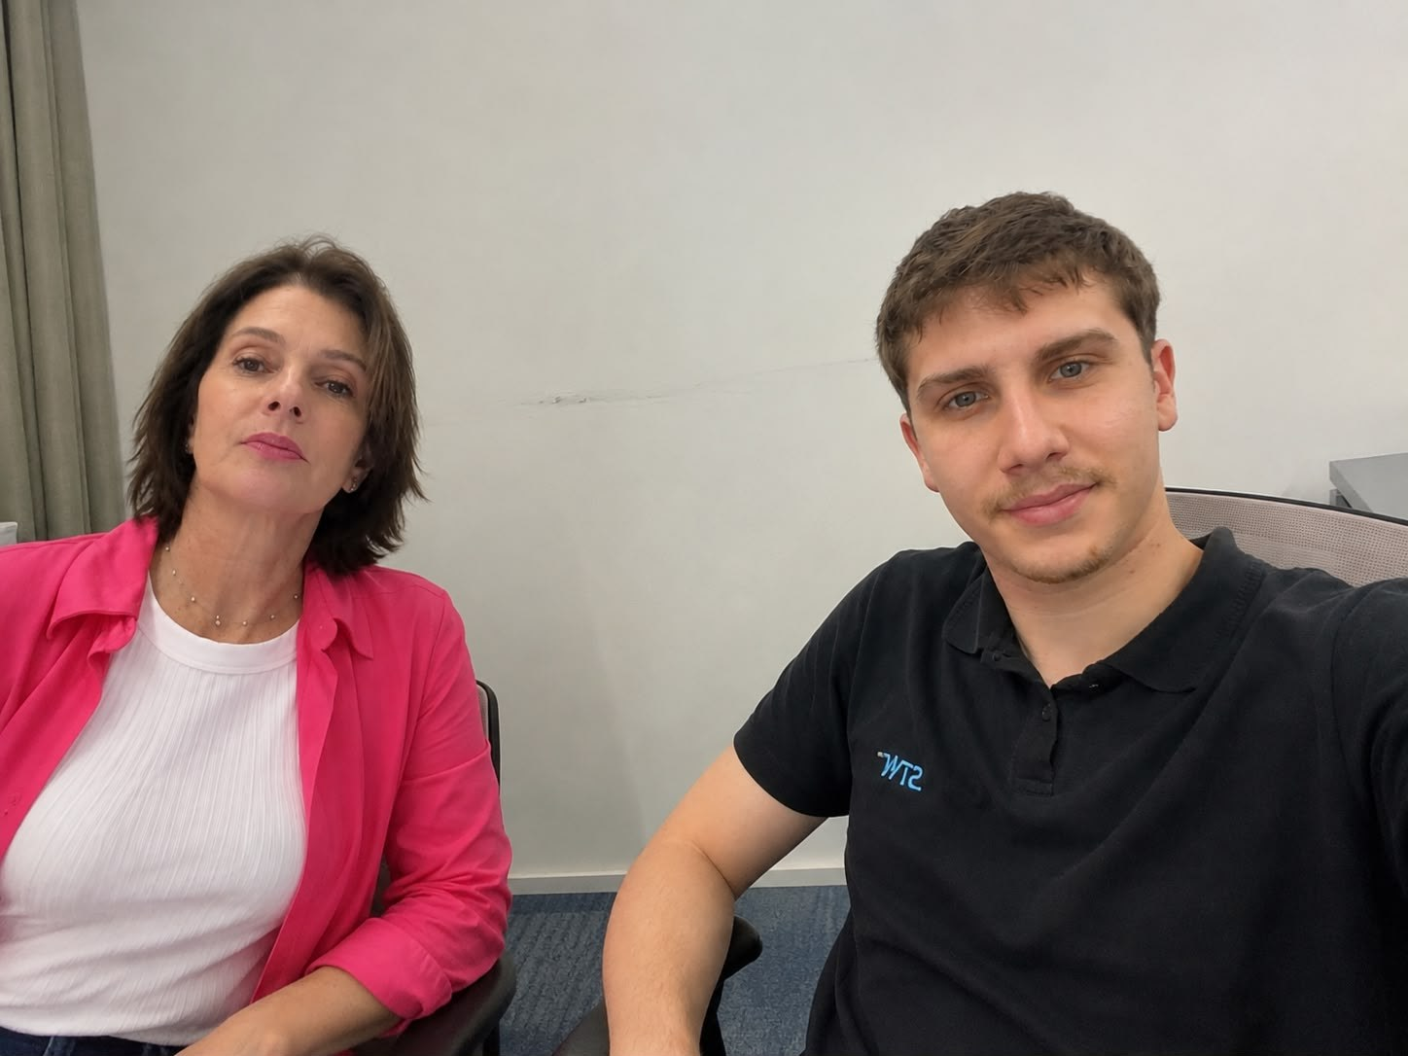
Figura 4 – Encontro de validação do aplicativo com Vera, da ONG Patinhas em Ação

Além do encontro, as telas do aplicativo foram enviadas por mensagem para validação. As capturas abaixo mostram o envio, o retorno da ONG e a sugestão de funcionamento sem internet no local do resgate.
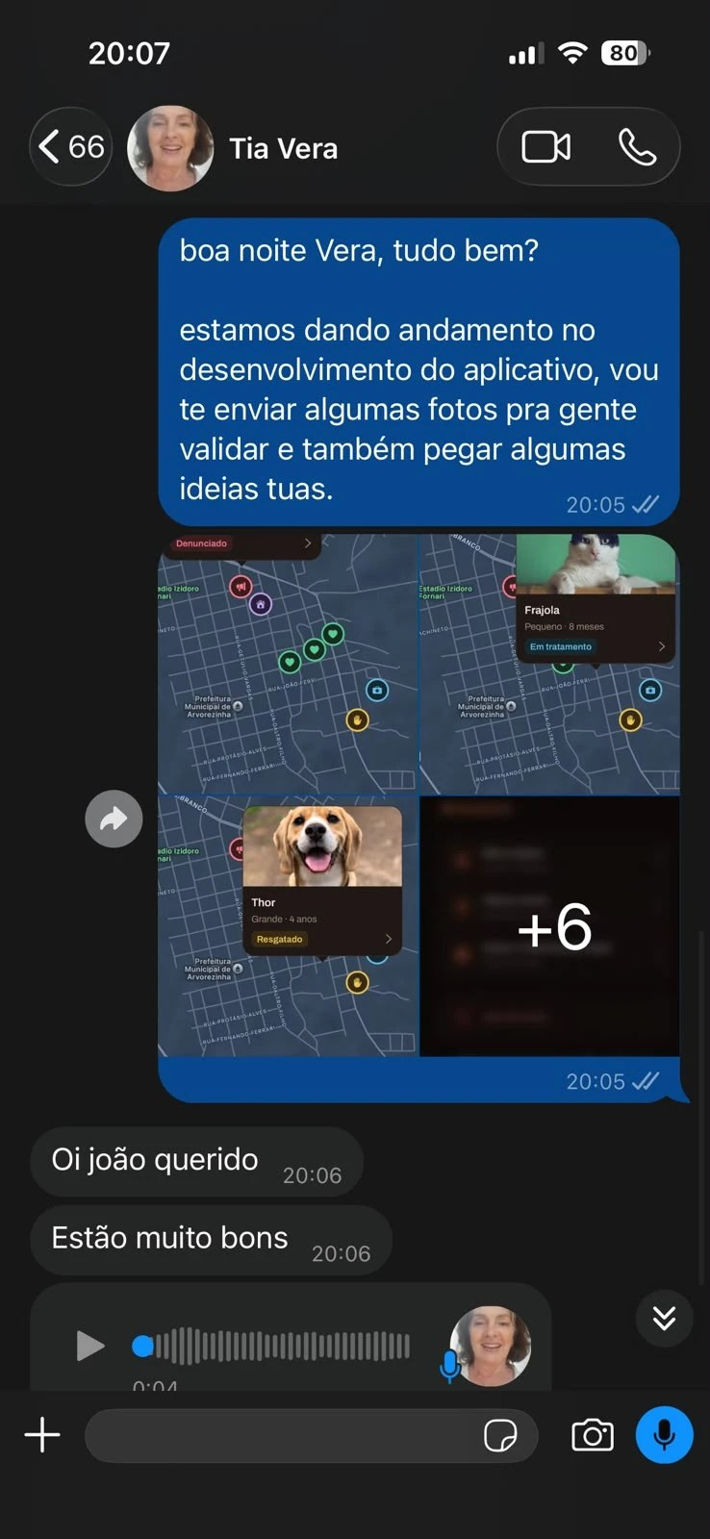 | 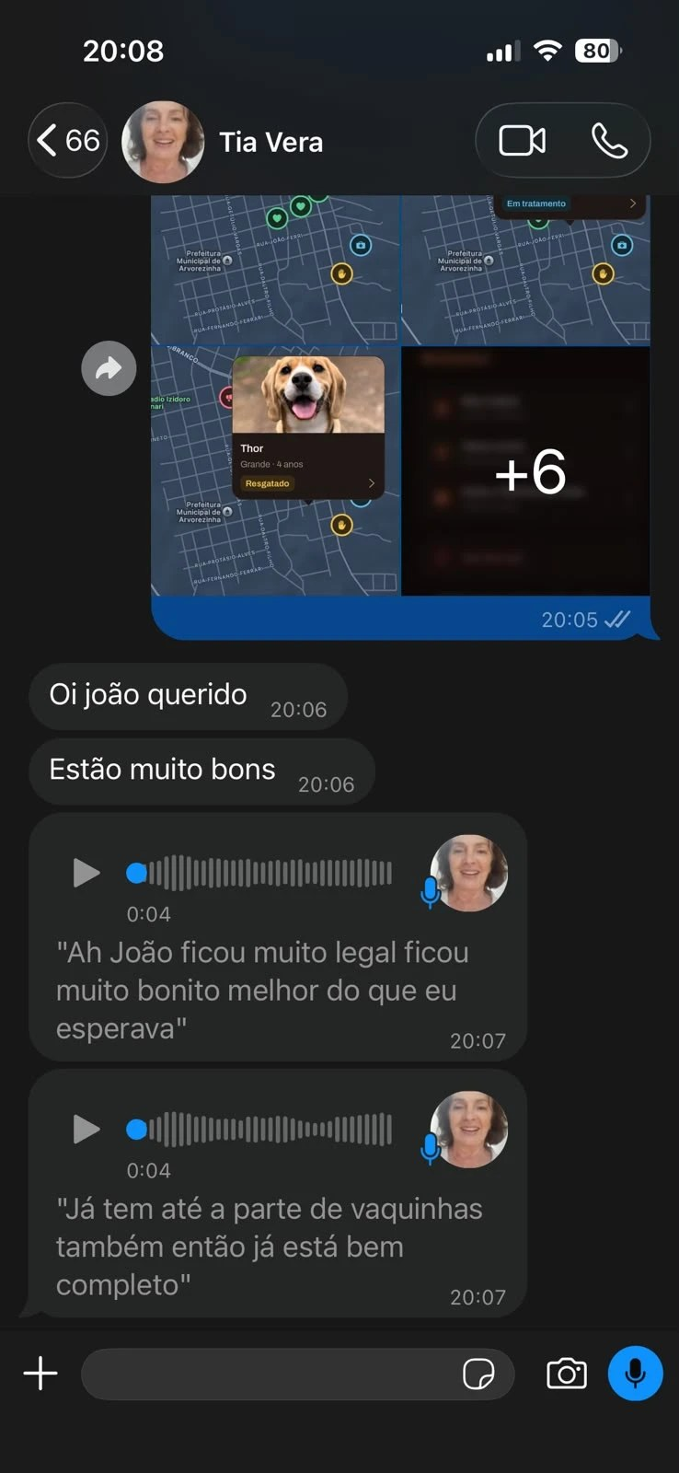 | 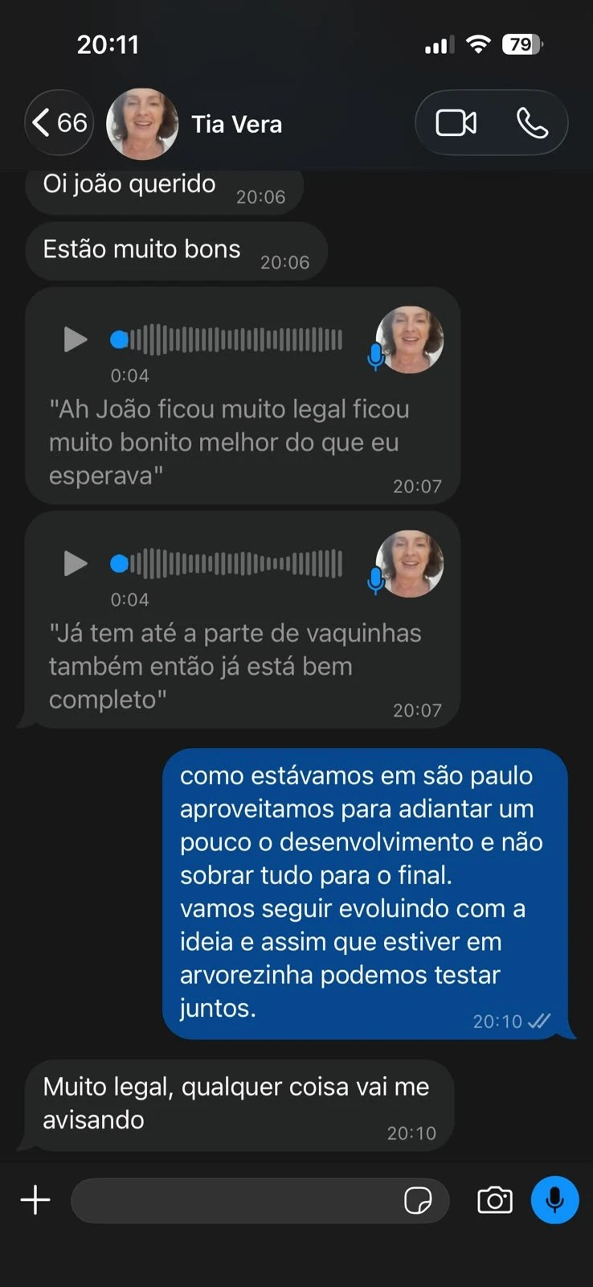
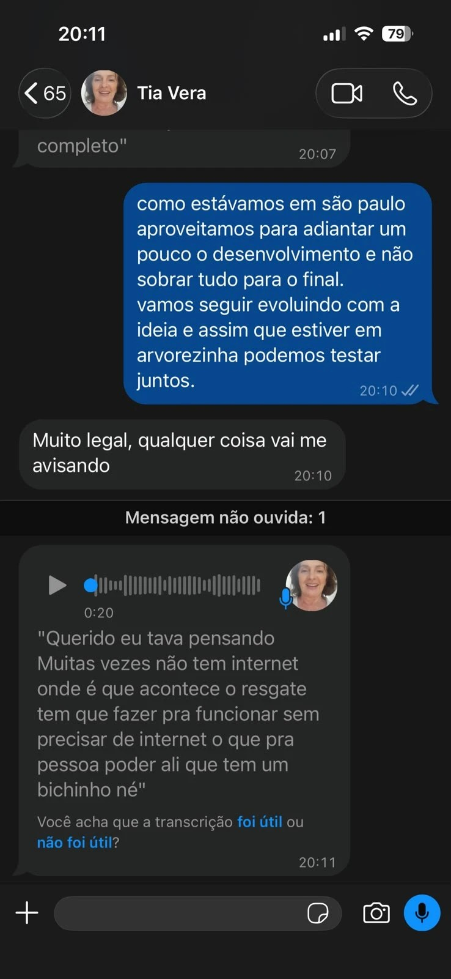 | 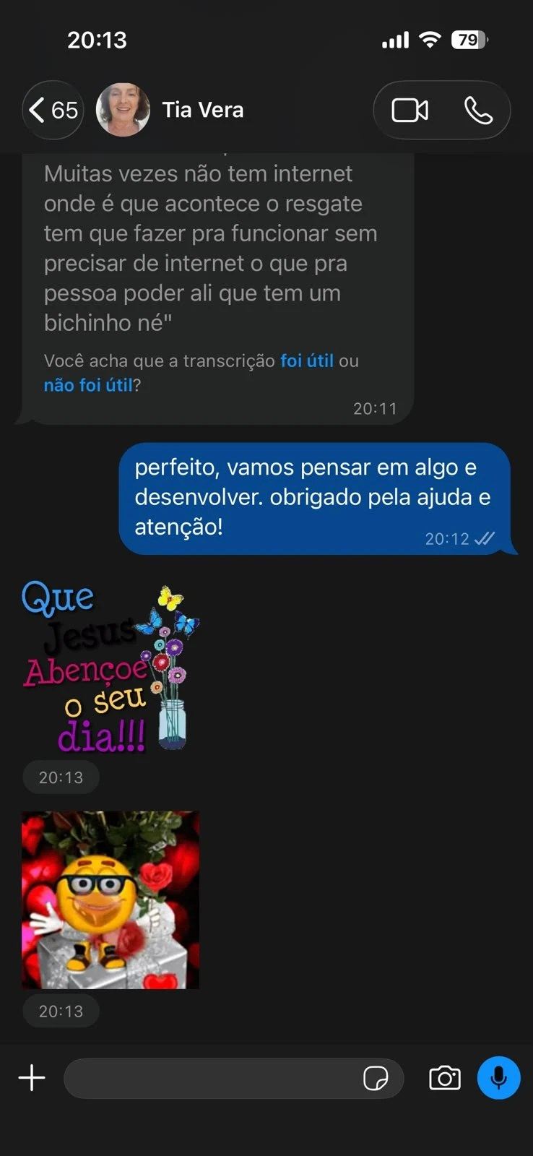
Figura 5 – Conversa de validação com a ONG: envio das telas, retorno e sugestão

